**BAB 4**

**Nirmana**

Nirmana kurang lebih berarti kosong alias tidak ada apa-apa dan bisa juga berarti abstrak atau tidak bermakna. kalimat tersebut merupakan sebuah ungkapan, bahwa pada awalnya, sebelum seseorang bertindak menciptakan sesuatu, masih belum ada apa-apa atau belum ada makna dari segala sesuatu. Hal tersebut kemudian dijadikan titik awal atau merupakan pelajaran yang harus dikuasai oleh seseorang yang ingin belajar tentang desain sebelum mulai berkarya. Nirmana mengajarkan unsur atau elemen yang ada pada suatu lukisan atau gambar serta estetika seni dalam mengorganisasi unsur atau elemen agar menjadi sebuah karya seni yang bukan saja bagus, tetapi juga bermakna. Dalam nirmana seseorang akan mempelajari sesuatu yang berhubungan dengan seni rupa da desain melalui tahap-tahap yang sangat mendasar. Kita akan mempelajari bentuk dan bagian-bagiannya, mempelajari organisasi bentuk serta prinsip-prinsipnya, dan mempelajari elemen-elemen serta mencobanya menyusunnya kembali sehingga menjadi selaras, serasi, dan seimbang dalam kesatuan.

**Elemen-Elemen Dalam Desain**

Elemen atau unsur merupakan bagian dari suatu karya desain. Elemen-elemen tersebut saling berhubungan satu sama lain. Masing-masing memiliki sikap tertentu terhadap yang lain, misalnya sebuah garis mengandung warna dan juga memiliki *style* garis yang utuh, yang terputus-putus, yang memiliki tekstur bentuk, dan sebagainya.

**Organisasi Elemen dan Prinsipnya**

Sebuah desain atau organisasi elemen terbentuk atas dasar prinsip-prinsip. Nirmana atau desain awal juga merupakan suatu bentuk organisasi yang menggunakan beberapa prinsip, antara lain repetisi (perulangan), variasi, dan irama (panjang, lebar, tinggi) sehingga dapat dikatakan bahwa garis adalah sesuatu yang memanjang tanpa dimensi.

**Unsur-unsur Visual**

* **Titik**

Titik adalah salah satu unsur visual yang wujudnya relatif kecil, di mana dimensi memanjang dan melebarnya dianggap tidak berarti. Titik cenderung ditampilkan dalam bentuk kelompok, dengan variasi jumlah, susunan, dan kepadatan tertentu.

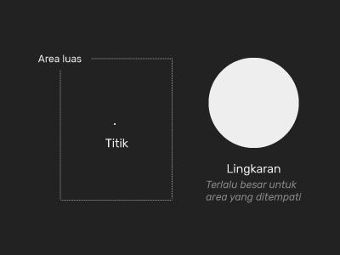

* **Garis**

Garis dianggap sebagai unsur visual yang banyak berpengaruh terhadap pembentukan suatu objek sehingga garis, selain dikenal sebagai goresan atau coretan, juga menjadi batas limit suatu bidang atau warna. Ciri khas garis adalah terdapatnya arah serta dimensi memanjang.

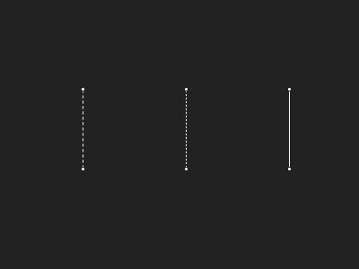

|  |  |
| --- | --- |
| **GARIS** | **KARAKTER** |
| Lurus, Horizontal | Tenang, Positif |
| Lurus, Vertikal | Kokoh, Kaku, Tegas |
| Lengkung | Fleksibel, Harmonis, Feminim |
| Diagonal | Dinamis, Berenergi, Tegang |

* **Bidang**

Bidang merupakan unsur visual yang berdimensi panjang dan lebar. Ditinjau dari bentuknya, bidang bisa dikelompokkan menjadi dua, yaitu bidang geometri/beraturan dan bidang non-geometri alias tidak beraturan. Bidang geometri adalah bidang yang relatif mudah diukur keluasannya, sedangkan bidang non-geometri merupakan bidang yang relatif sukar diukur keluasannya. Bidang bisa dihadirkan dengan menyusun titik maupun garis dalam kepadatan tertentu dan dapat pula dihadirkan dengan mempertemukan potongan hasil gorean satu garis atau lebih.

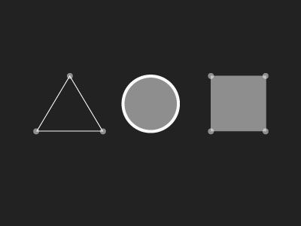

* **Ruang**

Ruang dapat dihadirkan dengan adanya bidang. Pembagian bidang atau jarak antar objek berunsur titik, garis, bidang, warna. Ruang lebih mengarah pada perwujudan tiga dimensi sehingga ruang dapat dibagi menjadi dua, yaitu ruang nyata dan ruang semu. Keberadaan ruang sebagai salah satu unsur visual sebenarnya tidak dapat diraba tetapi dapat dimengerti.

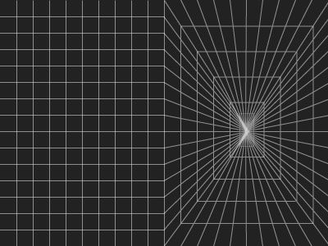

* **Warna**

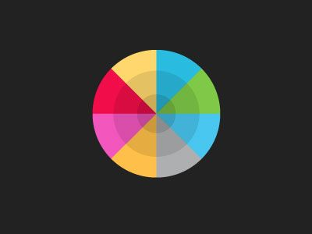Warna sebagai unsur visual yang berkaitan dengan bahan yang mendukung keberadaannya ditentukan oleh jenis pigmennya. Kesan yang diterima mata lebih ditentukan oleh cahaya. Permasalahan mendasar dari warna di antaranya adalah Hue (spektrum warna), Saturation (nilai kepekatan), dan Lightness (nilai cahaya dari gelap ke terang). Ketiga unsur tersebut memiliki nilai 0 - 100. Hal yang paling menentukan adalah Lightness. Jika ia bernilai 0 maka seluruh palet warna akan menjadi hitam (gelap tanpa cahaya), sebaliknya jika Lightness bernilai 100 warna akan berubah menjadi putih, alias tidak berwarna karena terlalu silau.

* **Tekstur**

Tekstur adalah nilai raba dari suatu permukaan. Secara fisik tekstur dibagi menjadi tekstur kasar dan halus, dengan kesan pantul mengkilat dan kusam.

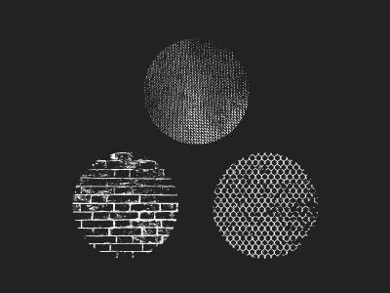

**Variabel Penyusunan Unsur Visual**

* **Kedudukan** adalah masalah dimana suatu objek yang terbentuk oleh unsur-unsur visual ditempatkan
* **Arah**, memberikan pilihan mengenai ke arah mana suatu objek dihadapkan dan bagaimana efeknya terhadap hubungan suatu objek dengan objek lainnya
* **Ukuran**, menentukan kesan besar-kecilnya sesuai peranannya
* **Jarak**, bentuk dan jumlah berpengaruh terhadap kepadatan, bobot, dan keluasan ruang atau bidang dimana berbagai objek dihadirkan

**Keseimbangan**

Keseimbangan atau balance merupakan prinsip dalam komposisi yang menghindari kesan berat sebelah atas suatu bidang atau ruang yang diisi dengan unsure-unsur rupa.

Keseimbangan terbagi menjadi:

* Balans simetris dan asimetris
* Balans memusat dan menyebar

Bentuk visualnya sesuai dengan gerak mata sehingga erat hubungannya dengan unsur gerak.

* Gerak vertikal (Potensial Movement)
* Gerak horizontal (static Condition)
* Gerak tranversal (depth)

Cara Mencapai Keseimbangn

Sebagai contoh yang kita liat , kita dapat melihat bahwa keseimbangan itu dapat dicapai dengan beberapa hal sebagai berikut:

* Keseimbangan dalam bentuk dan ukuran
* Keseimbangan dalam warna
* Keseimbangan yang diperoleh dari tekstur
* Keseimbangan yang terbentuk dari Komposisi

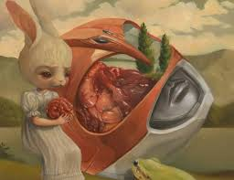

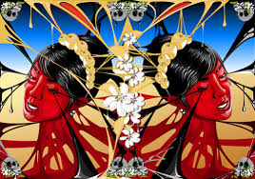

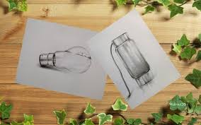

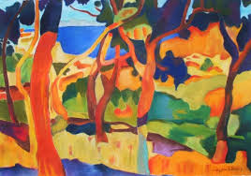

**Gambar 1: Keseimbangan memusat Gambar 2: Keseimbangan simetris**

**Gambar 3 : Keseimbangan Asimetris Gambar 4: Keseimbangan menyebar**

**Komposisi**

Suatu susunan komponen/ unsure desain yang digunakan dalam perencanaan komposisi adalah susunan beberapa benda / bentuk yang ditata secara serasi/ seimbang sehingga tercapai kesatuan antara unsur-unsur desai komposisi dengan menyatukan faktor yang sejenis.

* Faktor Formal (bentuk / shape/form)
* Ukuran
* Posisi (direction , internal, attitude)
* Faktor tone
* Kromatik-akromatik
* Warna dingin/panas
* Value, Hue
* Intensitas Warna
* Faktor ide
* Representation (Cara menggambar)
* Assosiation
* Symbolism (lambing)

**IRAMA**

Irama atau Ritme adalah Penyusunan unsur-unsur dengan mengikuti suatu pola penataan tertentu agar didapatkan kesan yang menarik.

**KONTRAS**

Kontras didalapm suatu komposisi diperlukan sebagai vitalitas agar tidak terkesan monoton.

**FOKUS**

Fokus atau pusat perhatian selalu diperlukan dalam suatu komposisi untuk menunjukan bagian yang di anggap penting dan diharapkan menjadi prhatian utama.

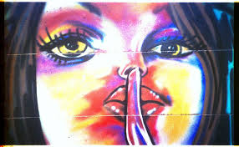

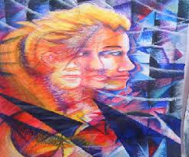

**Gambar : Kontras**

**PROPORSI**

Proporsi adalah perbandingan ukuran antara bagian dengan bagian dan antara bagian dengan keseluruhan.

*Menggambar Ekspresi*

Ekspresi berasal dari bahasa asing yang berarti ungkapan, pikiran atau persaaan.

Menggambar ekspresi adalah membuat karya seni rupa dua dimensi menggunakan berbagai alat serta media yang di goreskan atau di lumurkan pada bidang datar dengan di dasari suatu idea tau tema di sertai ungkapan ungkapan tertentu sesuai perasaan dan kesan kita terhadap objek.

*Unsur Utama dalam Penggambaran Ekspresi*

**GARIS**

Garis merupakan unsure terbentuknya sebuah gambar.

Goresan suatu garis memiliki arti/kesan berikut:

* **Garis Tegak;** kuat , kokoh, tegak dan hidup
* **Garis Datar;** lemah, tidur dan mati
* **Garis Lengkung;** lemah, lembut, lembut dan mengarah
* **Garis Patah;** tegas, tajam, hati-hati, baik hati.
* **Garis Miring;**  sedang, menyudutkan
* **Garis Ombak ;** halus, lunak, berirama

Baris Memiliki Fungsi:

* Sebagai abstrak bentuk
* Sebagai simbol pertemuan antara dua bidang yang saling berpotongan
* Sebagai ekspresi atau ungkapan suatu ide
* Sebagai irama gerak

**WARNA**

Warna merupakan pelengkao gambaran serta mewakili suasana kejiawaan pelukisnya dalam berkomunikasi. Warna juga merupakan unsure yang sangat tajam untuk menyentuh kepekaan penglihatan sehingga mampu merangsang munculnya rasa haru, sedih gembira, *mood*, semangat dll.

|  |  |
| --- | --- |
| Warna | Respons Psikologis yang mampu ditimbulkan |
| Merah | Kekuatan, bertenaga, kehangatan, nafsu, cinta, agresifitas, bahaya. |
| Biru | Kepercayaan, konservasi, keamanan, teknologi, kebersihan, perintah |
| Hijau | Alami, kesehatan, pandangan yang enak, kecemburuan, pembaruan. |
| Kuning | Optimis, Harapan, filosofi, kecurangan |
| Ungu | Spiritual, misteri, keagungan, perubahan |
| Orange | Energy, keseimbangan, kehangatan |
| Coklat | Bumi, dapat dipercaya, nyaman, bertahan |
| Abu-abu | Intelek, futuristic, modis, kesenduan |
| Putih | Kemurnian/suci, bersih, kecermatan, steril |
| Hitam | Kekuatan, seksualitas, kemewahan, kematian. Ketakutan, gelap |

**Color Emotion dalam Brand**

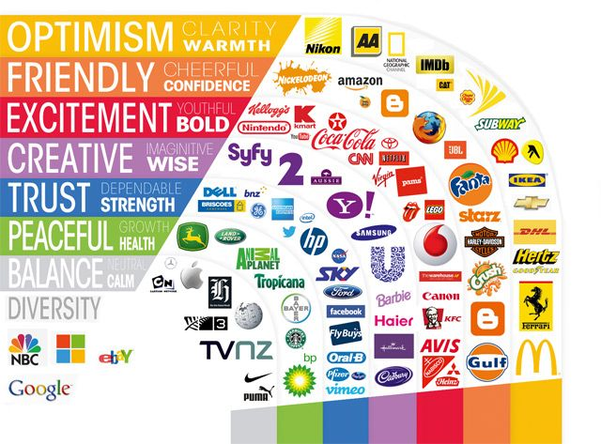

Dalam seni rupa, warna merupakan unsure yang sangat penting karena warna bisa menjadi alat untuk berekspresi.

**Teori Sir Isaac Newton (1642-1727)**

Newton menyimpulkan bahwa apabila dilakukan perpecahan warna spektum dari sinar matahari, akan di hasilkan warna merah, jingga, kuning, hijau, biru,dan ungu alias mejikuhibiniu.

**Teori Kesehatan**

Bahwa semua warna yang dapat ditanggkap oleh mata manusia adalah warna pokok.

**Teori Brewster**

Bahwa warna pokok (primer) adalah warna yang dapat berdiri sendiri dan bukan merupakan hasil percampuran dengan warna lain. Warna yang yang berasal dari percampuran dua warna disebut warna sekunder. Warna pokok terdiri dari warna merah, kuning, biru. Warna sekunder adalah warna hijau, jingga, ungu. Warna hijau terbuat dari campuran warna kuning dan biru, jingg warna merah dan kuning, ungu dari warna merah dan biru.

Warna yang terbentu dari warna primer dan warna sekunder disebut warna tertier.

**Teori Munsell**

Warna pokok terdiri dari warna merah, kuning, hijau, biru, dan jingga. Sementara warna sekunder terdiri dari jingga, hijau muda, hijau tua, biru tua, dan nila

**ADDITIVE COLOR (RGB)**

Warna additive dibuat dengan sumber pada sinar.

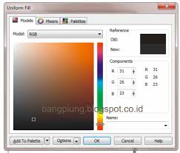

Gambar 5 : Palet RGB

**SUBSTRACTIVE** **COLOR ( CMYK)**

Warna substractive merupakan wrna yang dapat dilihat mata kita karena adanya pantulan cahaya.

**Model Warna CMYK**

CMYK adalah kependekan dari komponen warna dasar Cyan (Biru muda), Magenta (Merah), yellow (Kuning), dan Black (Hitam).

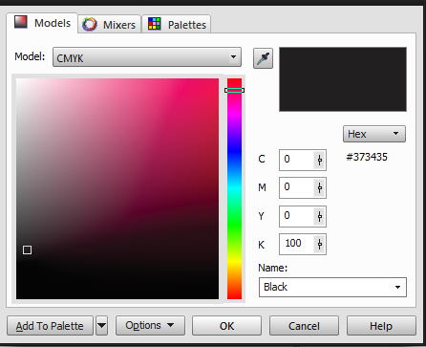

**Gambar 6 : Palet CMYK**

**Model warna HSL**

Model warna HSL mendefinisikan warna menggunakan komponen hue (H), saturation (S), lightness (L).

**Model Warna LAB**

LAB merupakan kependekan dari Luminace yaitu unsure untuk mengukur kecerahan (lightness) warna.

**Model warna YIQ**

Model warna YIQ sama dengan yang dipakai dalam system NTSC (Sistem warna pada televise).

**Palet- palet warna**

* Palet in trees , memuat warna-warna dedaunan
* Palet sky, memuat warna warna yang biasa untuk mewarnai langit
* Palet sand untuk kebutuhan warna tanah (lebih tepatnya untuk mewarnai peta)

**Referensi**

Kusrianto, Adi (2007). *Pengantar Komunikasi Visual*. Penerbit Andi

Priansa, Donni Juni (2017). *Komunikasi Pemasaran Terpadu,* Pustaka Setia